重庆医科大学附属永川医院

单一来源采购文件

项目编号：2022ZW021
项目名称：永川区紧密型城市医疗集团试点工作方案咨询服务

采购人：重庆医科大学附属永川医院

二〇二二年九月

目 录
第一篇 单一来源采购邀请书 3
一、单一来源采购内容 3
二、资金来源 3
三、供应商资格要求 3
四、单一来源采购有关说明 3
五、本项目无需购买单一来源采购文件 4
六、采购项目需落实的政府采购政策 4
七、其它有关规定 4
八、防疫要求 5
九、联系方式 5
第二篇 供应商须知 6
一、单一来源采购费用 6
二、单一来源采购文件 6
三、单一来源采购要求 6
四、单一来源采购程序 8
五、评审依据 10
六、成交原则 10
七、成交通知 11
八、关于质疑和投诉 11
九、签订合同 12
十、其他 12
第三篇 项目服务需求 13
一、项目一览表 13
二、服务要求 13
第四篇 项目商务需求 14
一、服务时间、地点 14
二、服务要求 14
三、付款方式 14
四、知识产权 14
五、其他 15
第五篇 合同草案条款 16
一、定义 16
二、货物内容 16
三、合同价格 16
四、转包或分包 16
五、质量保证及售后服务 16
六、付款 17
七、知识产权 17
八、合同争议的解决 17
九、违约责任 17
十、合同生效及其它 17
第六篇 响应文件格式要求 22
一、经济部分 22
二、服务部分 22
三、商务部分 22
四、资格条件及其他 22
五、其他应提供的资料 23
五、其他资料 35

第一篇 单一来源采购邀请书
重庆医科大学附属永川医院（简称“重医附属永川医院”）对永川区紧密型城市医疗集团试点工作方案咨询服务项目进行院内单一来源采购采购。欢迎有资格、有实力的潜在供应商参加。

一、单一来源采购内容
项目名称 | 成交供应商数量（名） | 最高限价  （万元） | 备注
永川区紧密型城市医疗集团试点工作方案咨询服务 | 1

二、资金来源：医院自筹

三、供应商资格要求
成交供应商是指向采购人提供货物、工程或者服务的法人、其他组织或者自然人。以下简称供应商。合格的供应商应首先符合政府采购法第二十二条规定的基本条件，同时符合根据该项目特殊要求设置的特定资格条件。
（一）基本资格条件
1.具有独立承担民事责任的能力；
2.具有良好的商业信誉和健全的财务会计制度；
3.具有履行合同所必需的设备和专业技术能力；
4.有依法缴纳税收和社会保障资金的良好记录；
5.参加政府采购活动前三年内，在经营活动中没有重大违法记录；
6.法律、行政法规规定的其他条件。

四、单一来源采购有关说明
（一）参加单一来源采购的供应商，请在重医附属永川医院官网下载本项目单一来源采购文件以及图纸、澄清等单一来源采购前公布的所有项目资料，无论供应商下载与否，均视为已知晓所有单一来源采购实质性要求内容。
1.响应人应当按照单一来源采购文件的要求编制响应文件，并对单一来源采购文件提出的要求和条件作出实质性响应，响应文件建议采用软面胶装（不采用穿孔式）、文件夹式活页装订，同时应编制完整的封面、页码、目录。
2.响应文件一式肆份，其中正本一份，副本三份，副本可为正本的复印件，副本可为正本的复印件，应与正本一致，如出现不一致情况以正本为准。注：响应文件密封的外封套上必须注明比选项目名称、比选公司名称、联系人姓名及电话。
（二）单一来源采购公告期限：自采购公告发布之日（2022年8月X日）起5个工作日。
（三）单一来源采购地点：重庆医科大学附属永川医院综合楼4楼会议室（地址：重庆市永川区萱花路439号）
（四）响应文件递交开始时间：2022年9月X日北京时间8:20
（五）响应文件递交截止时间：2022年9月X日北京时间8:30
（六）单一来源采购开始时间：2020年9月X日北京时间8:30

五、本项目无需购买单一来源采购文件

六、采购项目需落实的政府采购政策
（一）按照《财政部 生态环境部关于印发环境标志产品政府采购品目清单的通知》（财库〔2019〕18号）和《财政部 发展改革委关于印发节能产品政府采购品目清单的通知》（财库〔2019〕19号）的规定，落实国家节能环保政策。
（二）按照财政部、工业和信息化部关于印发《政府采购促进中小企业发展管理办法》的通知（财库〔2020〕46号），落实促进中小企业发展政策。
（三）按照《财政部、司法部关于政府采购支持监狱企业发展有关问题的通知》（财库〔2014〕68号）的规定，落实支持监狱企业发展政策。
（四）按照《三部门联合发布关于促进残疾人就业政府采购政策的通知》（财库〔2017〕 141号）的规定，落实支持残疾人福利性单位发展政策。

七、其它有关规定
（一）单位负责人为同一人或者存在直接控股、管理关系的不同供应商，不得参加同一合同项（分包）下的政府采购活动，否则均为无效单一来源采购。
（二）为采购项目提供整体设计、规范编制或者项目管理、监理、检测等服务的供应商，不得再参加该采购项目的其他采购活动。
（三）同一合同项（分包）下为单一品目的货物采购中， 同一品牌同一型号产品有多家供应商参加单一来源采购，只能按照一家供应商计算。
（四）同一合同项（分包）下的货物，制造商参与单一来源采购的，不得再委托代理商参与单一来源采购。
（五）本项目在响应文件提交截止时间前发布的单一来源采购文件及补遗文件（如果有）一律在重医附属永川医院官网上发布，请各供应商注意下载；无论供应商下载或与否，均视同供应商已知晓本项目澄清文件（如果有）的内容。
（六）单一来源采购费用：无论单一来源采购结果如何，供应商参与本项目单一来源采购的所有费用均应由供应商自行承担。
（七）本项目不接受联合体参与单一来源采购或不接受合同分包、转包。
（八）按照《财政部关于在政府采购活动中查询及使用信用记录有关问题的通知》财库〔2016〕125号，供应商列入失信被执行人、重大税收违法案件当事人名单、政府采购严重违法失信行为记录名单及其他不符合《中华人民共和国政府采购法》第二十二条规定条件的供应商，将拒绝其参与医院采购活动。

八、防疫要求
关于加强交易现场疫情防控工作的通知
按照永川区政府关于当前疫情防控相关工作要求，重庆医科大学附属永川医院将加强现场疫情防控管理，现通知如下：
（一）入场交易人员须严格遵守永川区政府疫情防控要求和重庆医科大学附属永川医院现场防控管理规定，进场前配合工作人员进行体温检测，出示渝康码、行程码，登记人员信息。全程做好个人防护，佩戴口罩，保持安全距离，自觉听从医院工作人员的引导。
（二）所有来自或途径中（高）风险区所在城市的来永返永人员，需持48小时内核酸检测阴性证明。若无法提供的，将不能进入医院，产生的一切后果自负。
（三）请各进入医院人员和单位务必提前详细了解我区疫情防控具体要求，若不符合防控要求，将不能入场参与交易活动，请自行评估后果，合理安排人员参与相关活动。
（四）由于区域疫情防控政策动态调整，请及时关注最新政策发布情况。如不清楚防控要求，请于采购前致电重庆医科大学附属永川医院采购办询问，咨询电话：85385105

九、联系方式
采购人：重庆医科大学附属永川医院
联系人：张老师
电 话：（023）85385105
地 址： 重庆市永川区萱花路439号

第二篇 供应商须知

一、单一来源采购费用
参与单一来源采购的供应商应承担其编制响应文件与递交响应文件所涉及的一切费用，不论单一来源采购结果如何，医院在任何情况下无义务也无责任承担这些费用。

二、单一来源采购文件
（一）单一来源采购文件由单一来源采购邀请书、供应商须知、单一来源采购项目技术需求、单一来源采购项目服务需求、合同草案条款、响应文件格式要求六部分组成。
（二）医院所作的一切有效的修改及补充，都是单一来源采购文件不可分割的部分。
（三）单一来源采购文件的解释
供应商如对单一来源采购文件有疑问，必须以书面形式在单一来源采购截止时间1个工作日前向采购人（或采购代理机构）要求澄清，采购人（或采购代理机构）可视具体情况做出处理或答复。如供应商未提出疑问，视为完全理解并同意本单一来源采购文件。一经进入单一来源采购程序，即视为供应商已详细阅读全部文件资料，完全理解单一来源采购文件所有条款内容并同意放弃对这方面有不明白及误解的权利。
（四）本单一来源采购文件中，评审小组根据与供应商单一来源采购情况可能实质性变动的内容为单一来源采购文件第三、四、五篇全部内容。

三、单一来源采购要求
（一）响应文件
供应商应当按照单一来源采购文件的要求编制响应文件，并对单一来源采购文件提出的要求和条件作出实质性响应，响应文件原则上采用软面订本，同时应编制完整的页码、目录。
1、响应文件组成
响应文件由第六篇“响应文件格式要求”规定的部分和供应商所作的一切有效补充、修改和承诺等文件组成，供应商应按照第六篇“响应文件格式”规定的目录顺序组织编写和装订，也可在基本格式基础上对表格进行扩展，未规定格式的由供应商自定格式。
2、本项目不接受联合体参与及合同分包、转包。
3、单一来源采购有效期：响应文件及有关承诺文件有效期为单一来源采购开始时间起90天。
（二）报价要求
报价包括完成本项目所需的咨询费、服务费、培训费及各种应纳的税费。因成交供应商自身原因造成漏报、少报皆由其自行承担责任，采购人不再补偿。
（三）修正错误
1.若供应商所递交的响应文件或最后报价中的价格出现大写金额和小写金额不一致的错误，以大写金额修正为准。
2.评审小组按上述修正错误的原则及方法修正供应商的报价，供应商同意并签字确认后，修正后的报价对供应商具有约束作用。如果供应商不接受修正后的价格，将失去成为成交供应商的资格。
（四）提交响应文件的份数和签署
1.响应文件一式四份，其中正本一份，副本三份；副本可为正本的复印件，应与正本一致，如出现不一致情况以正本为准。
2.在响应文件正本中，单一来源采购文件第六篇响应文件格式中规定签字、盖章的地方必须按其规定签字、盖章。
3.若供应商对响应文件的错处作必要修改，则应在修改处加盖供应商公章或由法定代表人或法定代表人授权代表签字确认。
4. 邮寄、电报、电话、传真形式的响应文件概不接受。
（五）响应文件的递交
1.响应文件的密封与标记
响应文件的正本、副本均应密封送达单一来源采购地点，应在封套上注明项目名称、供应商名称。若正本、副本分别进行密封的，还应在封套上注明“正本”、“副本”字样。封套的封口处应加盖供应商公章或由法定代表人授权代表签字。
2.响应文件投递截止时间：参阅单一来源采购邀请书。
3.如果未按上述规定进行密封和标记，医院对响应文件误投、丢失或提前拆封不负责任。
4、如果响应文件通过邮寄或快递递交，供应商应将响应文件用内、外两层封套密封。
（六）响应文件语言：简体中文
（七）供应商参与人员
供应商可派1-2名代表参与单一来源采购，至少1人应为法定代表人或具有法定代表人授权委托书的授权代表。法定代表人或授权代表应随身携带本人身份证原件。
（八）无效单一来源采购
供应商发生以下条款情况之一者，视为无效单一来源采购，应为无效响应：
1.不符合规定的基本资格条件或特定资格条件；
2.法定代表人或其授权代表未参加单一来源采购；
3.响应文件不按规定签字、盖章；
4、供应商的报价超过采购货物总价限价或单价限价；
5、供应商的最后报价超过采购预算；
6.供应商响应文件内容有与国家现行法律法规相违背的内容，或附有采购人无法接受的条件。
7、单位负责人为同一人或者存在直接控股、管理关系的不同供应商，参加同一合同项下政府采购活动的；
8、为采购项目提供整体设计、规范编制或者项目管理、监理、检测等服务的供应商再参加该采购项目的其他采购活动的；
9、同一合同项下的货物，制造商参与单一来源采购的，再委托代理商参与单一来源采购的；
10、供应商以联合体形式参与单一来源采购的；
11、供应商被列入失信被执行人、重大税收违法案件当事人名单的；被列入政府采购严重违法失信名单且在处罚期内的；被列入政府采购严重违法失信行为记录名单且在处罚期内的；其他不符合《中华人民共和国政府采购法》第二十二条规定条件的。

四、单一来源采购程序
（一）单一来源采购按单一来源采购文件规定的时间和地点进行。供应商须有法定代表人或其授权代表参加并签到。
（二）单一来源采购，由本项目评审小组分别与供应商就服务需求与商务需求进行谈判。在正式谈判前，对供应商的资格条件、响应文件的有效性、完整性和响应程度进行审查，供应商只有在完全符合采购要求的前提下，才能参与正式谈判。审查内容表如下：
1、资格性检查。依据法律法规和竞争性单一来源采购文件的规定，评审小组对响应文件中的资格证明、保证金等进行审查，以确定供应商是否具备单一来源采购资格。资格性检查资料表如下：
序号 | 检查因素 |  | 检查内容
1 | 响应人应符合的基本资格条件 | （1）具有独立承担民事责任的能力 | 供应商法人营业执照（副本）或事业单位法人证书（副本）或个体工商户营业执照或有效的自然人身份证明、组织机构代码证复印件； 供应商法定代表人身份证明和法定代表人授权代表委托书。
 |  | （2）具有良好的商业信誉和健全的财务会计制度 | 1.供应商提供2020或2021年度财务状况报告（表）或其基本开户银行出具的资信证明（提供复印件）。  2.本年度新成立或成立不满一年的组织和自然人无法提供财务状况报告（表）的，可提供银行出具的资信证明（提供复印件）。
 |  | （3）具有履行合同所必需的设备和专业技术能力 | 供应商提供书面声明或相关证明材料（见格式文件）。
 |  | （4）有依法缴纳税收和社会保障金的良好记录 | 1.税务登记证（副本）（提供复印件）。  2.缴纳社会保障金的证明材料（提供复印件）【缴纳社会保障金的证明材料指：社会保险登记证或缴纳社会保险的凭据（专用收据或社会保险缴纳清单）】。  3.依法免税或不需要缴纳社会保障资金的供应商，应提供相应文件证明其依法免税或不需要缴纳社会保障资金（提供复印件）。
 |  | （5）参加采购活动前三年内，在经营活动中没有重大违法记录（注①） | 1.供应商提供书面声明（见格式文件）  2.供应商提供 “信用中国”网站(www.creditchina.gov.cn)、"中国政府采购网"(www.ccgp.gov.cn)等渠道查询供应商信用记录（注②）。对列入失信被执行人、重大税收违法案件当事人名单、政府采购严重违法失信行为记录名单的供应商将拒绝其参与医院采购活动。
 |  | （6）法律、行政法规规定的其他条件
2 | 特定资格条件 |  | 按“第一篇三、供应商资格要求（二）特定资格要求的要求提交（如果有）。
注：
供应商按“多证合一”登记制度办理营业执照的，税务登记证（副本）和社会保险登记证以供应商所提供的营业执照（副本）复印件为准。
①根据《中华人民共和国政府采购法实施条例》第十九条“参加政府采购活动前三年内，在经营活动中没有重大违法记录”中“重大违法记录”，是指供应商因违法经营受到刑事处罚或者责令停产停业、吊销许可证或者执照、较大数额罚款等行政处罚。行政处罚中“较大数
②供应商应提供以下四张截图：信用中国--信用服务--严重失信主体名单查询、信用中国--信用服务--政府采购严重违法失信行为记录名单、信用中国--信用服务--税收违法黑名单、信用中国--信用服务--失信被执行人（截图模板见第七篇后模板）。
2、符合性审查。依据单一来源采购文件的规定，评审小组从响应文件的有效性、完整性和对单一来源采购文件的响应程度进行审查，以确定是否对单一来源采购文件的实质性要求作出响应。符合性检查资料表如下：
序号 | 评审因素 |  | 评审标准
1 | 有效性审查 | 响应文件签署 | 响应文件上法定代表人或其授权代表人的签字齐全。
 |  | 法定代表人身份证明及授权委托书 | 法定代表人身份证明及授权委托书有效，符合单一来源采购文件规定的格式，签署或盖章齐全。
 |  | 响应方案 | 只能有一个方案响应。
 |  | 报价唯一 | 只能在预算金额和最高限价内报价，只能有一个有效报价，不得提交选择性报价。
2 | 完整性审查 | 响应文件份数 | 响应文件正、副本数量符合单一来源采购文件要求。
3 | 服务部分 | 响应文件内容 | 本采购文件第三篇中（※）号标注的部分
4 | 商务部分 | 响应文件内容 | 本采购文件第四篇中（※）号标注的部分
5 | 响应有效期 | 响应文件内容 | 响应有效期为响应截止日期后90天内
（三）评审小组在对响应文件的有效性、完整性和响应程度进行审查时，可以要求供应商对响应文件中含义不明确、同类问题表述不一致或者有明显文字和计算错误的内容等作出必要的澄清、说明或者更正。供应商的澄清、说明或者更正不得超出响应文件的范围或者改变响应文件的实质性内容。
（四）评审小组要求供应商澄清、说明或者更正响应文件应当以书面形式作出。供应商的澄清、说明或者更正应当由法定代表人或其授权代表签字或者加盖公章。由授权代表签字的，应当附法定代表人授权书。供应商为自然人的，应当由本人签字并附身份证明。
（五）在单一来源采购过程中单一来源采购的任何一方不得向他人透露与单一来源采购有关的技术资料、价格或其他信息。
（六）在单一来源采购过程中，评审小组可以根据单一来源采购文件和单一来源采购情况实质性变动采购需求中的技术、服务要求以及合同草案条款，但不得变动单一来源采购文件中的其他内容。实质性变动的内容，须经采购人代表确认。对单一来源采购文件作出的实质性变动是单一来源采购单一来源采购文件的有效组成部分，单一来源采购小组应当及时以书面形式同时通知所有参加单一来源采购的供应商。供应商应当按照单一来源采购文件的变动情况和单一来源采购小组的要求重新提交响应文件或重新做出相关的书面承诺，并报出最佳服务，最后统一报价。最后报价不能超过初始报价，否则失去成为成交候选人的资格，也不进入下一步评审排名。
（七）供应商在单一来源采购时作出的所有书面承诺须由法定代表人或其授权代表签字。
（八）单一来源采购结束后，评审小组要求参加正式单一来源采购的供应商在规定时间内同时书面提交最后报价及有关承诺（填写《最后报价表》）。已提交响应文件但未在规定时间内进行最后报价的供应商，视为放弃最后报价，以供应商响应文件中的报价为准。

五、评审依据
评审的依据为单一来源采购文件和响应文件（含有效的补充文件）。评审小组判断响应文件对单一来源采购文件的响应，仅基于响应文件本身而不靠外部证据。

六、成交原则
（一）评审办法
评审小组将依照本单一来源采购文件相关规定对质量和服务均能满足单一来源采购实质性响应要求，且供应商所提交的最后报价双方均能接受，则将供应商确定为成交供应商，编写评审报告。
（二） 采购终止
出现下列情形之一的，采购人或者采购代理机构应当终止单一来源采购采购活动，发布项目终止公告并说明原因，重新开展采购活动：
（1）因情况变化，不再符合规定的单一来源采购采购人式适用情形的；
（2）出现影响采购公正的违法、违规行为的；
（3）在采购过程中，供应商提供的服务、商务条件不能满足采购文件需求，或者报价超过预算的。

七、成交通知
1.成交供应商确定后，医院将在重庆医科大学附属永川医院官网发布成交结果公告，并仅对成交者发出电话通知。

2.接到采购结果通知后30天内必须来医院完善合同相关手续，逾期视为自动放弃供应商资格。

八、关于质疑和投诉
（一）质疑
供应商认为单一来源采购文件、采购过程和成交结果使自己的权益收到伤害的，可向采购人或采购代理机构以书面形式提出质疑。
提出质疑的应当是参与所质疑项目采购活动的供应商。
1、质疑时限、内容
（1）供应商认为单一来源采购文件、采购过程、成交结果使自己的权益受到损害的，可以在知道或者应知其权益受到损害之日起7个工作日内，以书面形式向采购人、采购代理机构提出质疑。
（2）供应商提出质疑应当提交质疑函和必要的证明材料，质疑函应当包括下列内容：
①供应商的姓名或者名称、地址、邮编、联系人及联系电话；
②质疑项目的名称、项目编号；
③具体、明确的质疑事项和与质疑事项相关的请求；
④事实依据；
⑤必要的法律依据；
⑥提出质疑的日期；
⑦营业执照（或事业单位法人证书，或个体工商户营业执照或有效的自然人身份证明、组织机构代码证）复印件；
⑧法定代表人授权委托书原件、法定代表人身份证复印件和其授权代表的身份证复印件（供应商为自然人的提供自然人身份证复印件）；
（3）供应商为自然人的，质疑函应当由本人签字；供应商为法人或者其他组织的，质疑函应当由法定代表人、主要负责人，或者其授权代表签字或者盖章，并加盖公章。
2、质疑答复
采购人、采购代理机构应当在收到供应商的书面质疑后七个工作日内作出答复，并以书面形式通知质疑供应商和其他有关供应商。
3、其他
（1）供应商应按照《政府采购质疑和投诉办法》（财政部令第94号）及相关法律法规要求，在法定质疑期内一次性提出针对同一采购程序环节的质疑。
（2）质疑函范本可在财政部门户网站和中国政府采购网下载。
（三）投诉
供应商对医院的答复不满意，或者医院未在规定时间内答复的，可在答复期满后15个工作日内按有关规定，向院纪检部门投诉。

九、签订合同
1、采购人与成交供应商应当在成交通知书发出之日起30日内，按照采购文件和成交供应商响应文件的约定，与成交供应商签订书面合同。所签订的合同不得对采购文件和供应商的响应文件作实质性修改。其他未尽事宜由医院和成交供应商在采购合同中详细约定。
2、采购文件、成交供应商的响应文件及有效承诺文件等，均为签订合同的依据。
3、如成交供应商放弃成交项目或在签订合同时擅自改变成交状态的，采购人将按照相关法律法规处理。
4、医院要求成交供应商提供履约保证金的，应当在单一来源采购文件中予以约定。成交供应商履约完毕后，医院根据采购文件规定无息退还其履约保证金。
5、除不可抗力等因素外，成交通知书发出后，采购人改变成交结果，或者成交供应商拒绝签订政府采购合同的，应当承担相应的法律责任。

十、其他
供应商来院参加采购相关活动，应执行医院《采购和产品介绍活动来院人员新冠防疫管理要求》进行防疫防控（按照“第七篇响应文件格式要求”规定执行）。

第三篇 项目服务需求

一、项目一览表
项目名称 | 成交供应商数量 | 最高限价（元） | 备注
永川区紧密型城市医疗集团试点工作方案咨询服务 | 1

二、服务要求
根据重庆市永川区紧密型城市医疗集团筹建顶层设计的实际需要，提供调研、研讨、顶层设计报告撰写服务。具体要求如下：
1、宏观医疗政策与全国医联体建设发展趋势研究。
2、重庆市永川区紧密型城市医疗集团筹建顶层设计需求调研与相关的资料收集、分析、研讨。
3、重庆市永川区区委、区政府、区卫健委领导访谈调研。
4、重庆市永川区各级医疗单位访谈调研。
5、组织重庆市永川区紧密型城市医疗集团筹建顶层设计研讨会。
6、完成重庆市永川区紧密型城市医疗集团筹建顶层设计，主要内容包括：“建设目标、治理架构、关键突破、运行机制、可行性、方向性、科技支撑”等。
7、撰写《重庆市永川区紧密型城市医疗集团筹建顶层设计报告》（初稿）。
8、初稿反馈、研讨并进行优化修改。
9、撰写《重庆市永川区紧密型城市医疗集团筹建顶层设计报告》（终稿）。

第四篇 项目商务需求

一、服务时间、地点
（一）服务时间：合同签订之日起1个月内完成设计报告。
（二）服务地点：重庆医科大学附属永川医院（重庆市永川区萱花路439号）

二、服务要求
（一）保证充足的咨询人员为本项目提供咨询服务；
（二）服务方制定工作方案，提供项目各阶段总体计划表，项目实施计划、资料需求清单、调研及研讨会的时间结点等；
（三）服务方应按时、保质、保量完成本项目；
（四）服务方咨询人员应遵守职业道德和行为规范，在服务工作场所内须遵守服务方规章制度；
（五）服务方咨询人员对与本项目有关的一切合同、技术秘密、商业情报等负有保密义务，应妥善做好采购人所提供的文件资料的保存、回收及保密工作；并在本合同期内或合同终止后，未征得采购人同意，不得泄露与本项目及本合同有关的一切技术、商务等信息；
（六）服务方应提交项目实施计划、资料需求清单、调研及研讨会的时间结点，便于采购人安排与配合。

三、付款方式
（一）服务方提交《重庆市永川区紧密型城市医疗集团筹建顶层设计报告》（初稿），经采购人确认后60日内转账支付项目总费用的80%；
（二）服务方提交《重庆市永川区紧密型城市医疗集团筹建顶层设计报告》（终稿），经采购人确认后60日内转账支付项目总费用的20%。
（三）采购方付款前，服务方应当提供有效的增值税发票，否则采购方有权拒绝支付款项。

四、知识产权
（一）采购人对本项目最终形成各项成果享有知识产权；
（二）采购人在中华人民共和国境内使用成交供应商提供的服务时免受第三方提出的侵犯其专利权或其它知识产权的起诉。如果第三方提出侵权指控，成交供应商应承担由此而引起的一切法律责任和费用。

五、其他
（一）采购人应全力支持服务方，按照服务方提交的项目进度表安排相关单位提交服务方提出的资料、报告，安排访谈调研及研讨会议。。
（二）其他未尽事宜由供需双方在采购合同中详细约定。

第五篇 合同草案条款

一、定义
（一）甲方（需方）即重庆医科大学附属永川医院。
（二）乙方（供方）即成交供应商，是指成交后提供合同货物和服务的自然人、法人及其他组织。
（三）合同是指由甲乙双方按照单一来源采购文件和响应文件的实质性内容，通过协商一致达成的书面协议。
（四）合同价格指以成交价格为依据，在供方全面履行合同义务后，需方应支付给供方的金额。
（五）技术资料是指合同货物及其相关的设计、制造、监造、检验、验收等文件（包括图纸、各种文字说明、标准）。

二、货物内容
合同包括以下内容：货物名称、型号规格、技术参数、数量（单位）等内容。

三、合同价格
（一）合同价格即合同总价。
（二）合同价格包括合同货物、技术资料、合同货物的税费、运杂费、保险费、包装费、装卸费及与货物有关的供方应纳的税费，所有税费由乙方负担。
（三）合同货物单价为不变价。

四、转包或分包
（一）本合同范围的货物，应由乙方直接供应，不得转让他人供应；
（二）非经甲方书面同意，乙方不得将本合同范围的货物全部或部分分包给他人供应；
（三）如有转让和未经甲方同意的分包行为，甲方有权解除合同，没收履约保证金并追究乙方的违约责任。

五、质量保证及售后服务
（一）乙方应按单一来源采购文件规定的货物性能、技术要求、质量标准向甲方提供未经使用的全新产品。
（二）乙方提供的货物在质保期内因货物本身的质量问题发生故障，乙方应负责免费更换。对达不到技术要求者，根据实际情况，经双方协商，可按以下办法处理：
1、更换：由乙方承担所发生的全部费用。
2、贬值处理：由甲乙双方合议定价。
3、退货处理：乙方应退还甲方支付的合同款，同时应承担该货物的直接费用（运输、保险、检验、货款利息及银行手续费等）。
（三）如在使用过程中发生质量问题，乙方应同本项目“第四篇 项目商务要求”对质量保证及售后服务内容的约定。
（四）在质保期内，乙方应对货物出现的质量及安全问题负责处理解决并承担一切费用。

六、付款
（一）本合同使用货币币制如未作特别说明均为人民币。
（二）付款方式：银行转账。
（三）付款方法：同本项目“第四篇 项目商务要求”中关于付款方式的约定。

七、知识产权
（一）甲方在中华人民共和国境内使用乙方提供的货物及服务时免受第三方提出的侵犯其专利权或其它知识产权的起诉。如果第三方提出侵权指控，乙方承担由此而引起的一切法律责任和费用。
（二）若涉及软件开发等服务类项目知识产权的，知识产权归医院所有。

八、合同争议的解决
（一）当事人友好协商达成一致
（二）在60天内当事人协商不能达成协议的，可提请医院当地仲裁机构仲裁。

九、违约责任
按《中华人民共和国民法典》有关条款，或由供需双方约定。

十、合同生效及其它
（一）合同生效及其效力应符合《中华人民共和国民法典》有关规定。
（二）合同应经当事人法定代表人或委托代理人签字，加盖双方合同专用章或公章。
（三）合同所包括附件，是合同不可分割的一部分，具有同等法法律效力。
（四）合同需提供担保的，按《中华人民共和国担保法》规定执行。
（五）本合同条件未尽事宜依照《中华人民共和国民法典》，由供需双方共同协商确定。

附页：1、合同格式

服务合同
合同编号：
甲方：重庆医科大学附属永川医院
乙方：XXXXXXXXXXXXXXX
经甲乙双方平等自愿友好协商，现按照《中华人民共和国民法典》及相关法律法规的规定，就甲方委托乙方完成《重庆市永川区紧密型城市医疗集团筹建顶层设计报告》达成如下合同，以共同遵守。
第一条 服务内容
乙方为甲方提供《重庆市永川区紧密型城市医疗集团筹建顶层设计报告》咨询服务，具体服务包括：
1.宏观医疗政策与全国医联体建设发展趋势研究；
2.重庆市永川区紧密型城市医疗集团筹建顶层设计需求调研与相关的资料收集、分析、研讨；
3.重庆市永川区区委、区政府、区卫健委领导访谈调研；
4.重庆市永川区各级医疗单位访谈调研；
5.组织重庆市永川区紧密型城市医疗集团筹建顶层设计研讨会；
6.完成重庆市永川区紧密型城市医疗集团筹建顶层设计，主要内容包括：“建设目标、治理架构、关键突破、运行机制、可行性、方向性、科技支撑”等；
7.撰写《重庆市永川区紧密型城市医疗集团筹建顶层设计报告》（初稿）；
8.初稿反馈、研讨并进行优化修改；
9.撰写《重庆市永川区紧密型城市医疗集团筹建顶层设计报告》（终稿）；
10.由甲方牵头组建的城市医联体成员单位中，参与到重庆市永川区紧密型城市医疗集团建设的社区卫生服务中心有：胜利路街道社区卫生服务中心、南大街街道社区卫生服务中心、兴龙湖社区卫生服务中心。
第二条 项目工作期间
乙方受甲方委托根据重庆市永川区紧密型城市医疗集团筹建顶层设计的实际需要，提供调研、研讨、顶层设计报告撰写服务。
项目时间安排：从2022年X月X日开始，到2022年X月X日结束，具体参考以下项目总体计划表。

阶段 | 项目内容 | 负责人 | 项目周期
 |  |  | - | - | - | -
第一  阶段 | 资料收集 | 重庆市永川区各相关医疗单位（提供数据）
 |  | 惠宏医疗管理集团（提供模板）
第二  阶段 | 方案初稿设计与讨论 | 惠宏医疗管理集团
 | 诉求初步提供 | 重庆医科大学附属永川医院
 |  | 重庆市永川区人民医院
 |  | 各社区卫生中心
第三  阶段 | 方案初稿完成与提交 | 惠宏医疗管理集团
 | 诉求补充提供 | 重庆医科大学附属永川医院
 |  | 重庆市永川区人民医院
 |  | 各社区卫生中心
第四  阶段 | 初稿修改和终稿提交 | 惠宏医疗管理集团
第三条 项目费用与支付条款
1.项目总体咨询服务费用合计为人民币 （RMB 元），项目总金额包含顶层设计咨询费用、税费。
2.乙方提交《重庆市永川区紧密型城市医疗集团筹建顶层设计报告》（初稿），经甲方确认后60日内转账支付总费用的80%。
3.乙方提交《重庆市永川区紧密型城市医疗集团筹建顶层设计报告》（终稿），经甲方确认后60日内转账支付总费用的20%。
4.甲方付款前，乙方应当提供有效的增值税发票，否则甲方有权拒绝支付款项。
乙方账户信息：
公司名称：惠宏医疗企业管理（上海）有限公司
账 号：2003 4348 2700 0178
开 户 行：渤海银行上海分行营业部
备注：公司名称中的括号为全角格式。
3.合同发票：在付款前乙方向甲方开具同等金额的增值税普通发票。
第四条 甲方的权利和义务
1.甲方对本项目最终形成各项成果享有知识产权；
2.甲方根据合同所规定的期限按时向乙方支付服务费；
3.在项目的全过程中，甲方有义务配合乙方在调研、研讨安排等方面进行沟通与协调，并提供乙方必要的资料以及人员等支持；
4.项目中的培训、会议与研讨的场地由甲方负责，如准备多媒体教室与投影仪等；
5.项目中的调研访谈，由甲方安排乙方顾问与被访谈人单独交流的办公室或会议室。
6.由于项目紧任务重，因此项目实施中甲方应全力支持乙方，按照乙方提交的项目进度表安排相关单位提交乙方提出的资料、报告，安排访谈调研及研讨会议。否则由于甲方资料提供或访谈、研讨会议安排拖延导致乙方无法按约定提交报告，责任由甲方承担。
第五条 乙方的权利和义务
1.乙方项目组成员除了本公司咨询人员外，邀请国家卫健委卫生发展研究中心研究员黄二丹、广东省深圳市罗湖人民医院集团副总院长林汉群作为特聘专家，参与本项目。
2.乙方应本着认真负责的工作态度和敬业精神，按时、保质、保量完成本项目。
3.乙方人员必须遵守职业道德和行为规范，在甲方工作场所内须遵守甲方规章制度。
4.乙方对与本项目有关的一切合同、技术秘密、商业情报等负有保密义务。乙方应妥善做好甲方所提供的文件资料的保存、回收及保密工作；并在本合同期内或合同终止后，未征得甲方同意，不得泄露与本项目及本合同有关的一切技术、商务等信息。
5.乙方应提交甲方项目实施计划、资料需求清单、调研及研讨会的时间结点，便于甲方安排与配合。
第六条 合同变更与终止
1.由于项目时间紧迫，乙方提出的研讨会议时间甲方需要尽量按时安排。如确定后有变动，必须提前5个工作日通知对方。所有因变动而产生之额外费用，将由要求变动方承担。
2.任何一方违反其在本合同中的义务，另一方均可以终止合同，或要求违约方继续履行或采取其他补救措施，甲、乙双方均应全面履行本合同项下的义务，如有违反，均视为违约；守约方可以向违约方要求支付违约金，并要求赔偿由此给守约方造成的损失。
第七条 其他
1.为履行本合同，乙方在项目过程中提供的模板及培训内容，均应当视为乙方的知识产权。除非乙方书面授权，甲方同意不得将涉及乙方知识产权的内容用于本合同以外的任何目的。
2.双方均不得向任何第三方泄漏上述的涉及知识产权或商业机密方面的内容，并采取一切合理的措施防止该内容被未被授权地散发、传播、泄露和使用。
3.双方在履行本合同中如有出现争议首先通过友好协商的方式解决。若协商不成，向甲方所在地有管辖权的人民法院提起诉讼。本合同的解释和执行适用中华人民共和国法律。
第八条、签字及生效
本合同一式陆份，甲方肆份乙两份。自双方授权代表签字、盖章之日起生效。有效期至项目结束为止。

附件：《廉洁购销合同》

（以下无正文）

（签署页）

甲方：重庆医科大学附属永川医院 乙方：惠宏医疗企业管理（上海）有限公司
地址：永川区萱花路439号 地址：
法定代表人： 法定代表人：
(委托代理人)： 委托代理人：
经办人员:张敬东 经办人员:
电话：85385105 电话：
签订时间：2022年 月 日

第六篇 响应文件格式要求

一、经济部分
（一）单一来源采购报价函
（二）明细报价表

二、服务部分
（一）按照“第三篇 项目服务需求”提供相应资料
（二）服务响应偏离表

三、商务部分
（一）按照“第四篇 项目商务需求”提供相应资料
（二）商务响应偏离表
（三）其它优惠承诺

四、资格条件及其他
（一）营业执照（副本）或事业单位法人证书（副本）复印件
（二）组织机构代码证复印件
说明：供应商按“三证合一”登记制度办理营业执照的，组织机构代码证和税务登记证以供应商所提供的法人营业执照（副本）复印件为准。
（三）法定代表人身份证明书（格式）
（四）法定代表人授权委托书（格式）
（五）2020或2021年度财务状况报告（表）或其基本开户银行出具的资信证明复印件，本年度新成立或成立不满一年的组织和自然人无法提供财务状况报告（表）的，可提供银行出具的资信证明复印件。
（六）书面声明（格式）
（七）税务登记证（副本）复印件
（八）社会保险缴纳证明材料（缴纳社会保障金的证明材料指：社会保险登记证或缴纳社会保险的凭据（专用收据或社会保险缴纳清单））。依法免税或不需要缴纳社会保障资金的供应商，应提供相应文件证明其依法免税或不需要缴纳社会保障资金。
说明：供应商按“多证合一”登记制度办理营业执照的，组织机构代码证、税务登记证（副本）和社会保险登记证以供应商所提供的营业执照（副本）复印件为准。
- 特定资格条件证书或证明文件
- 供应商提供 信用中国--信用服务--严重失信主体名单查询、信用中国--信用服务--政府采购严重违法失信行为记录名单、信用中国--信用服务--税收违法黑名单、信用中国--信用服务--失信被执行人（截图模板见第六篇后模板）

五、其他应提供的资料
（一）其他资料
1.其他与项目有关的资料

- 经济部分

（一）单一来源采购报价函

单一来源采购报价函
重庆医科大学附属永川医院：
我方收到____________________________（单一来源采购项目名称）的单一来源采购文件，经详细研究，决定参加该单一来源采购项目的竞争单一来源采购。
1、愿意按照单一来源采购文件中的一切要求，提供本项目的技术服务、商务需求，初始报价为人民币大写： 元整；人民币小写： 元。以我公司最后报价为准。
2、我方现提交的响应文件为：响应文件正本 份，副本 份。
3、我方承诺：本次单一来源采购的有效期为90天。
4、我方完全理解和接受贵方单一来源采购文件的一切规定和要求及单一来源采购评审办法。
5、在整个单一来源采购过程中，我方若有违规行为，接受按照《中华人民共和国政府采购法》和《单一来源采购文件》之规定给予惩罚。
6、我方若成为成交供应商，将按照最终单一来源采购结果签订合同，并且严格履行合同义务。本承诺函将成为合同不可分割的一部分，与合同具有同等的法律效力。
7、我方未为采购项目提供整体设计、规范编制或者项目管理、监理、监测等服务。
供应商（公章）：
地址：
电话： 传真：
网址： 邮编：
联系人：
年 月 日
（二）明细报价表
明细报价表（格式自定）

项目名称：

注：1、请供应商完整填写本表。
2、该表可扩展，并逐页签字或盖章。

供应商名称（公章）：
年 月 日

二、服务部分
（一）服务响应偏离表

项目名称：
序号 | 采购需求 | 响应情况 | 差异说明
供应商： 法定代表人授权代表：

（供应商公章） （签字或盖章）
年 月 日
注：
1.本表即为对本项目“第三篇 项目服务需求”中所列技术要求进行比较和响应；
2.该表必须按照单一来源采购要求逐条如实填写，根据响应情况在“差异说明”项填写正偏离或负偏离及原因，完全符合的填写“无差异”；
3.该表可扩展，并逐页签字或盖章；
4.可附相关技术支撑材料。（格式自定）
三、商务部分
（一）商务响应偏离表
商务响应偏离表
项目名称：
对于单一来源采购文件的商务要求，如有任何偏离请如实填写下表：
序号 | 单一来源采购项目需求 | 响应情况 | 偏离说明

供应商： 法定代表人授权代表：

（供应商公章） （签字或盖章）
年 月 日
注：
1.本表即为对本项目“第四篇 项目商务需求”中所列服务要求进行比较和响应；
2.该表必须按照单一来源采购要求逐条如实填写，根据响应情况在“差异说明”项填写正偏离或负偏离及原因，完全符合的填写“无差异”；
3.该表可扩展，并逐页签字或盖章；
（三）其它优惠承诺（格式自定）

四、资格条件及其他
（一）营业执照（副本）或事业单位法人证书（副本）复印件或个体工商户营业执照或有效的自然人身份证明或社会团体法人登记证书复印件

（二）法定代表人身份证明书（格式）

项目名称：

致：重庆医科大学附属永川医院 ：
（法定代表人姓名）在 （供应商名称）任 （职务名称）职务，是（供应商名称） 的法定代表人。

特此证明。

（供应商公章）

年 月 日

（附：法定代表人身份证正反面复印件）

（三）法定代表人授权委托书（格式）

项目名称：

致：重庆医科大学附属永川医院 ：
（供应商法定代表人名称）是 （供应商名称）的法定代表人，特授权 （被授权人姓名及身份证代码）代表我单位全权办理上述项目的单一来源采购、签约等具体工作，并签署全部有关文件、协议及合同。
我单位对被授权人的签字负全部责任。
在撤消授权的书面通知以前，本授权书一直有效。被授权人在授权书有效期内签署的所有文件不因授权的撤消而失效。

被授权人： 供应商法定代表人：
（签字或盖章） （签字或盖章）

（附：被授权人身份证正反面复印件）

（供应商公章）
年 月 日
（四）2020或2021年度财务状况报告（表）或其基本开户银行出具的资信证明复印件，本年度新成立或成立不满一年的组织和自然人无法提供财务状况报告（表）的，可提供银行出具的资信证明复印件。

（五）书面声明

项目名称：
项目编号：

致：重庆医科大学附属永川医院 ：
（供应商名称）郑重声明：我公司具有良好的商业信誉和健全的财务会计制度，具有履行合同所必需的设备和专业技术能力，有依法缴纳税收和社会保障资金的良好记录，在合同签订前后随时愿意提供相关证明材料；我公司还同时声明参加本项目采购活动前三年内无重大违法活动记录，我公司符合法律、行政法规规定的其他条件。我公司符合《政府采购法》规定的供应商资格条件，我公司对所投本采购项目的所有投标文件的真实性和合法性以及完整性负责。我方对以上声明负全部法律责任。
特此声明。

（供应商公章）

年 月 日

（六）税务登记证（副本）复印件
（七）社会保险缴纳证明材料
缴纳社会保障金的证明材料指：社会保险登记证或缴纳社会保险的凭据（专用收据或社会保险缴纳清单）。依法免税或不需要缴纳社会保障资金的供应商，应提供相应文件证明其依法免税或不需要缴纳社会保障资金。

说明：供应商按“三证合一”登记制度办理营业执照的，组织机构代码证和税务登记证以供应商所提供的营业执照（副本）复印件为准。

（八）特定资格条件证书或证明文件

五、其他资料
（一）中小企业声明函、监狱企业证明文件、残疾人福利性单位声明函
中小企业声明函
本公司郑重声明，根据《政府采购促进中小企业发展管理办法》（财库〔2020〕46号）的规定，本公司参加重庆医科大学附属永川医院（单位名称）的（项目名称）采购活动，服务全部由符合政策要求的中小企业承接。相关企业的具体情况如下：
1.（重庆医科大学附属永川医院***项目），属于（工业 ） （采购文件中明确的所属行业）；承接企业为 （企业名称）， 从业人员 人，营业收入为 万元，资产总额为 万元，属于 （中型企业、小型企业、微型企业）；
为本标的提供的服务人员 人，其中与本企业签订劳动合同 人，其他人员 人。有其他人员的不符合中小企业扶持政策（适用于服务采购项目）;
2. （重庆医科大学附属永川医院***项目），属于（ ）（采购文件中明确的所属行业）；承接企业为（企业名称），从业人员 人，营业收入为 万元，资产总额为 万元，属于（ ）（中型企业、小型企业、微型企业）；
为本标的提供的服务人员 人，其中与本企业签订劳动合同 人，其他人员 人。有其他人员的不符合中小企业扶持政策（适用于服务采购项目）;
……
以上企业，不属于大企业的分支机构，不存在控股股东为大企业的情形，也不存在与大企业的负责人为同一人的情形。
本企业对上述声明内容的真实性负责。如有虚假，将依法承担相应责任。

企业名称（盖章）：
日期：

填写时应注意以下事项：
1.从业人员、营业收入、资产总额填报上一年度数据，无上一年度数据的新成立企业可不填报。
2.中小企业应当按照《中小企业划型标准规定》（工信部联企业〔2011〕300号），如实填写并提交《中小企业声明函》。
3.投标人填写《中小企业声明函》中所属行业时，应与采购文件第一篇 “采购标的对应的中小企业划分标准所属行业”中填写的所属行业一致。
4.本声明函“企业名称（盖章）”处为投标人盖章。
注：各行业划型标准：
（一）农、林、牧、渔业。营业收入20000万元以下的为中小微型企业。其中，营业收入500万元及以上的为中型企业，营业收入50万元及以上的为小型企业，营业收入50万元以下的为微型企业。
（二）工业。从业人员1000人以下或营业收入40000万元以下的为中小微型企业。其中，从业人员300人及以上，且营业收入2000万元及以上的为中型企业；从业人员20人及以上，且营业收入300万元及以上的为小型企业；从业人员20人以下或营业收入300万元以下的为微型企业。
（三）建筑业。营业收入80000万元以下或资产总额80000万元以下的为中小微型企业。其中，营业收入6000万元及以上，且资产总额5000万元及以上的为中型企业；营业收入300万元及以上，且资产总额300万元及以上的为小型企业；营业收入300万元以下或资产总额300万元以下的为微型企业。
（四）批发业。从业人员200人以下或营业收入40000万元以下的为中小微型企业。其中，从业人员20人及以上，且营业收入5000万元及以上的为中型企业；从业人员5人及以上，且营业收入1000万元及以上的为小型企业；从业人员5人以下或营业收入1000万元以下的为微型企业。
（五）零售业。从业人员300人以下或营业收入20000万元以下的为中小微型企业。其中，从业人员50人及以上，且营业收入500万元及以上的为中型企业；从业人员10人及以上，且营业收入100万元及以上的为小型企业；从业人员10人以下或营业收入100万元以下的为微型企业。
（六）交通运输业。从业人员1000人以下或营业收入30000万元以下的为中小微型企业。其中，从业人员300人及以上，且营业收入3000万元及以上的为中型企业；从业人员20人及以上，且营业收入200万元及以上的为小型企业；从业人员20人以下或营业收入200万元以下的为微型企业。
（七）仓储业。从业人员200人以下或营业收入30000万元以下的为中小微型企业。其中，从业人员100人及以上，且营业收入1000万元及以上的为中型企业；从业人员20人及以上，且营业收入100万元及以上的为小型企业；从业人员20人以下或营业收入100万元以下的为微型企业。
（八）邮政业。从业人员1000人以下或营业收入30000万元以下的为中小微型企业。其中，从业人员300人及以上，且营业收入2000万元及以上的为中型企业；从业人员20人及以上，且营业收入100万元及以上的为小型企业；从业人员20人以下或营业收入100万元以下的为微型企业。
（九）住宿业。从业人员300人以下或营业收入10000万元以下的为中小微型企业。其中，从业人员100人及以上，且营业收入2000万元及以上的为中型企业；从业人员10人及以上，且营业收入100万元及以上的为小型企业；从业人员10人以下或营业收入100万元以下的为微型企业。
（十）餐饮业。从业人员300人以下或营业收入10000万元以下的为中小微型企业。其中，从业人员100人及以上，且营业收入2000万元及以上的为中型企业；从业人员10人及以上，且营业收入100万元及以上的为小型企业；从业人员10人以下或营业收入100万元以下的为微型企业。
（十一）信息传输业。从业人员2000人以下或营业收入100000万元以下的为中小微型企业。其中，从业人员100人及以上，且营业收入1000万元及以上的为中型企业；从业人员10人及以上，且营业收入100万元及以上的为小型企业；从业人员10人以下或营业收入100万元以下的为微型企业。
（十二）软件和信息技术服务业。从业人员300人以下或营业收入10000万元以下的为中小微型企业。其中，从业人员100人及以上，且营业收入1000万元及以上的为中型企业；从业人员10人及以上，且营业收入50万元及以上的为小型企业；从业人员10人以下或营业收入50万元以下的为微型企业。
（十三）房地产开发经营。营业收入200000万元以下或资产总额10000万元以下的为中小微型企业。其中，营业收入1000万元及以上，且资产总额5000万元及以上的为中型企业；营业收入100万元及以上，且资产总额2000万元及以上的为小型企业；营业收入100万元以下或资产总额2000万元以下的为微型企业。
（十四）物业管理。从业人员1000人以下或营业收入5000万元以下的为中小微型企业。其中，从业人员300人及以上，且营业收入1000万元及以上的为中型企业；从业人员100人及以上，且营业收入500万元及以上的为小型企业；从业人员100人以下或营业收入500万元以下的为微型企业。
（十五）租赁和商务服务业。从业人员300人以下或资产总额120000万元以下的为中小微型企业。其中，从业人员100人及以上，且资产总额8000万元及以上的为中型企业；从业人员10人及以上，且资产总额100万元及以上的为小型企业；从业人员10人以下或资产总额100万元以下的为微型企业。
（十六）其他未列明行业。从业人员300人以下的为中小微型企业。其中，从业人员100人及以上的为中型企业；从业人员10人及以上的为小型企业；从业人员10人以下的为微型企业。

信用中国--信用服务--严重失信主体名单查询

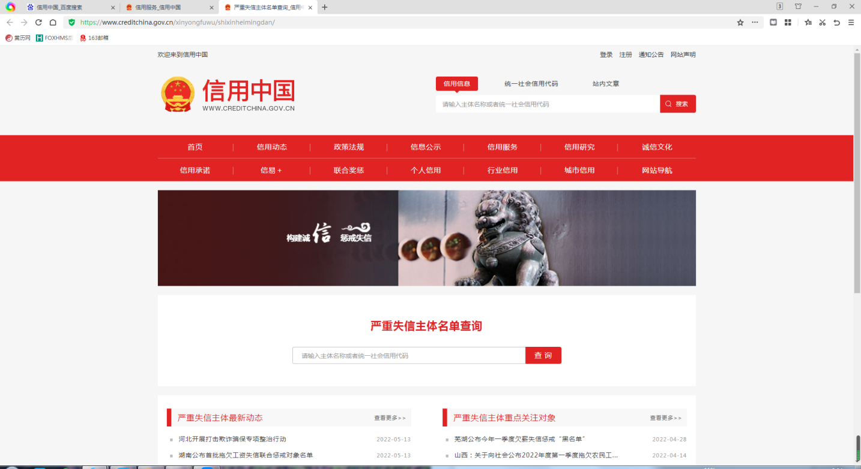

信用中国--信用服务--政府采购严重违法失信行为记录名单

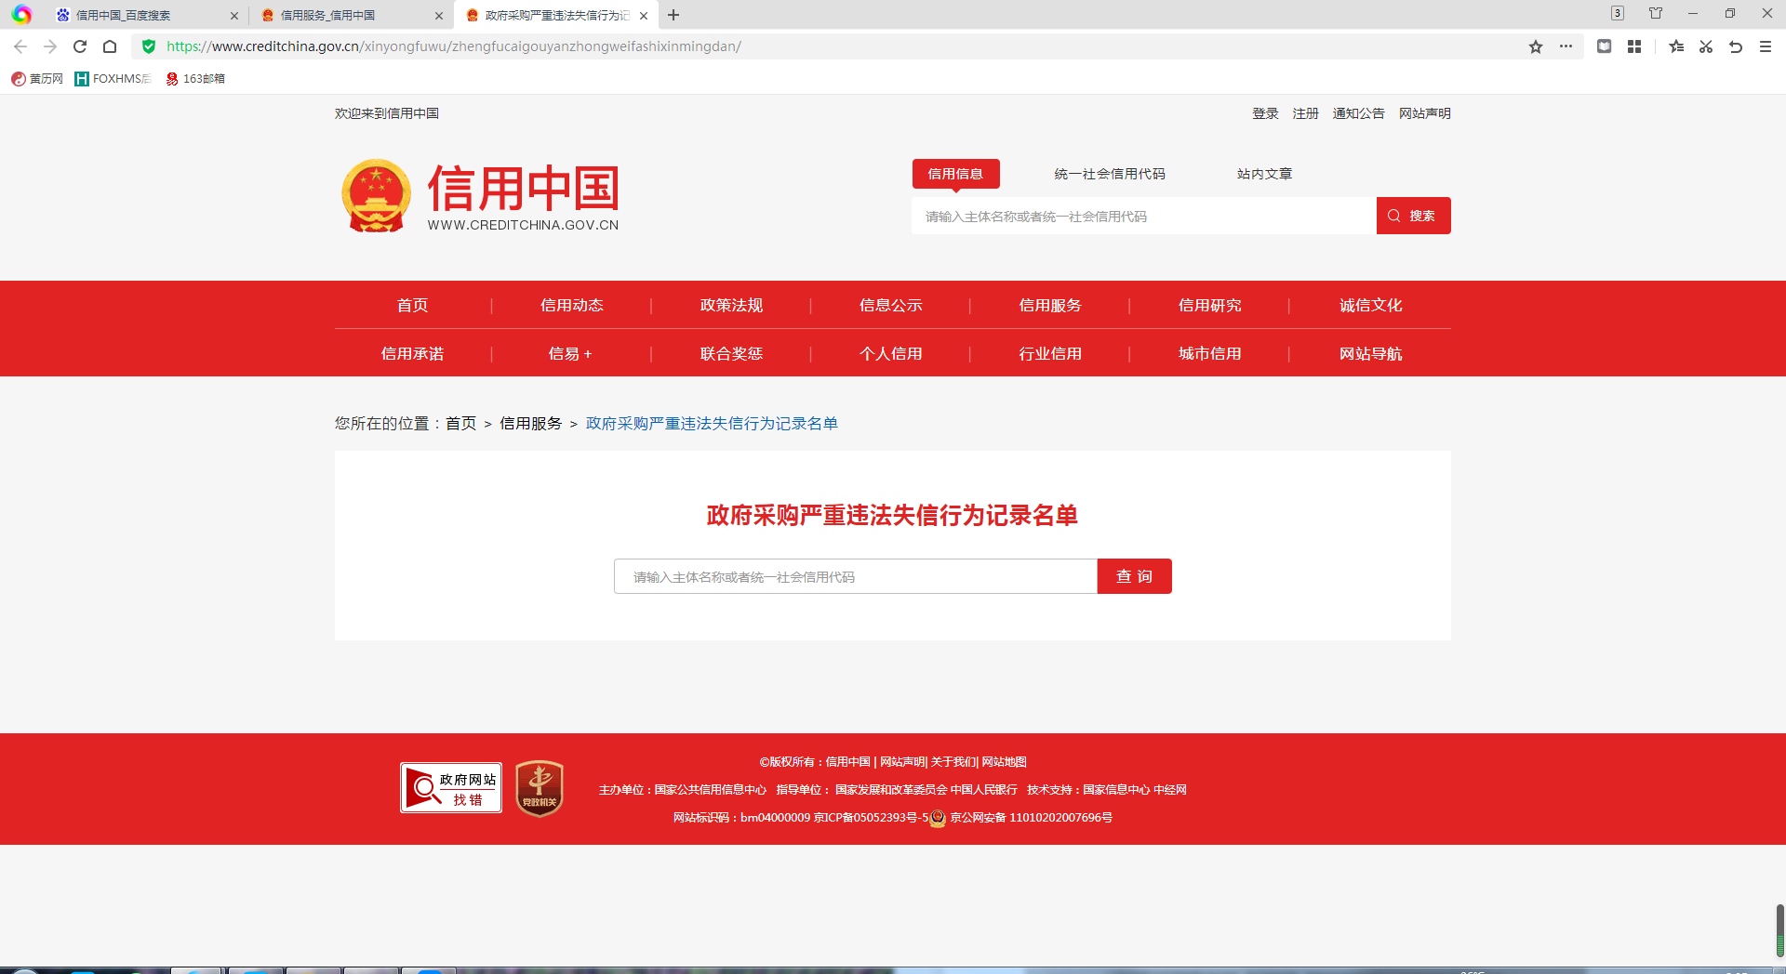

信用中国--信用服务--税收违法黑名单

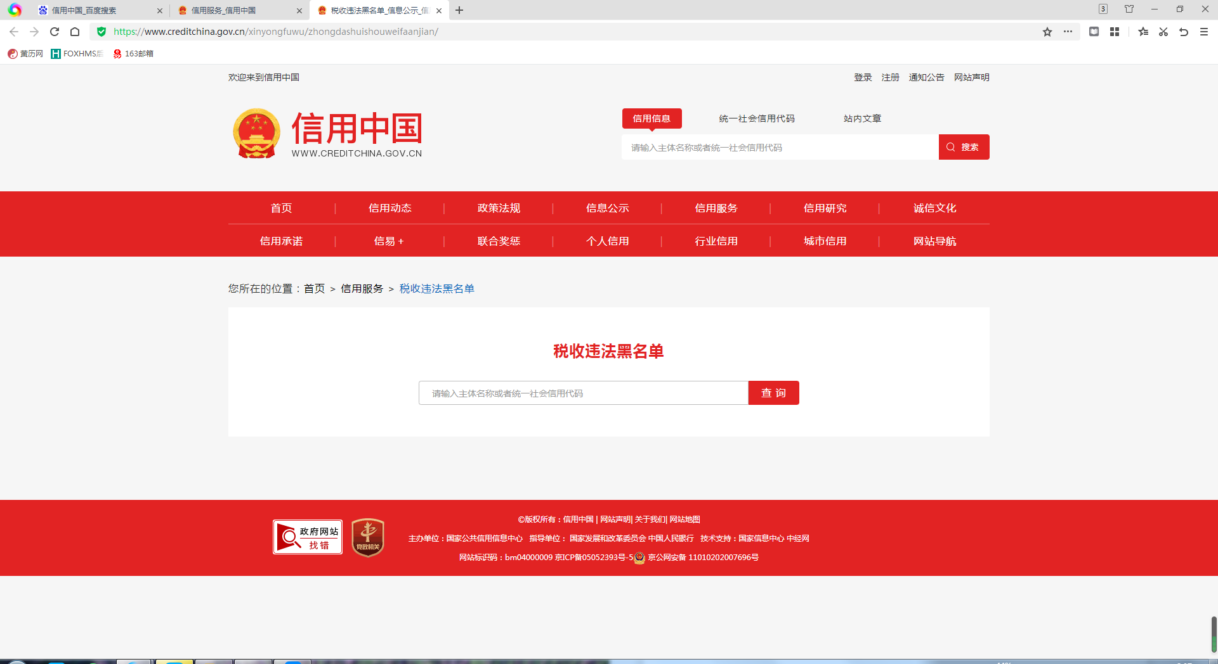

信用中国--信用服务--失信被执行人

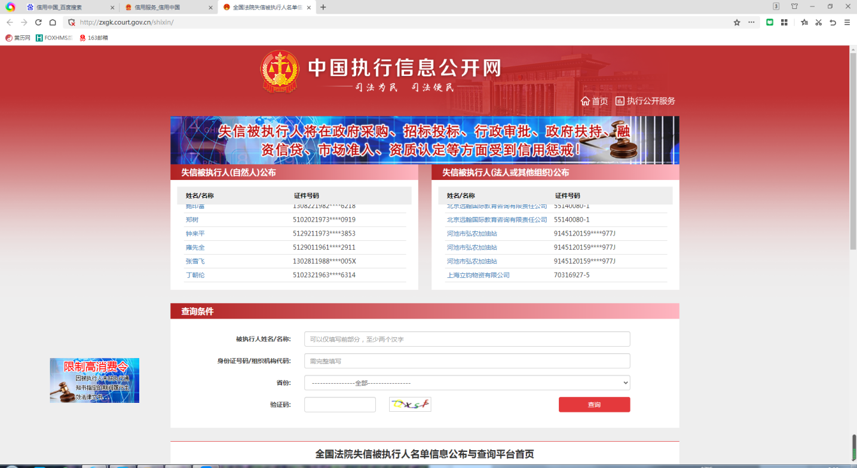

重庆医科大学附属永川医院
参加医院院内采购活动来院人员
新冠肺炎疫情防控工作告知书

为切实保障本院疫情防控安全，维持正常工作秩序，根据《关于做好当前国内重点地区来渝返渝人员健康管理的通知》（渝肺炎组疫发〔2022〕3号）、《疫情期间工作人员离永返永返岗管理制度的通知》（重医永川医院肺炎组〔2021〕13号），结合本院实际，现就持续统筹做好疫情防控工作告知如下，请配合完成。
1、所有到重庆医科大学附属永川医院参加采购相关活动的人员，均参照本医院职工疫情管理规定执行。
2、境内重点地区来渝返渝人员实行分类管理，具体如下：
（1）对高、中风险区来渝返渝人员和外省（区、市）确定的特定时段、特定空间高风险人群，施行集中隔离医学观察，第1、4、7、10、14天各做1次核酸检测。到本院办事须持集中医学观察期间5次核酸阴性证明+解除隔离证明+健康绿码+行程码，无法提供者严禁到本院办事。
（2）对高风险区所在县（市、区）的其他低风险地区来渝返渝人员，施行7天居家隔离+7天健康监测（第1、7、10、14天各做1次核酸检测）。到本院办事须持居家隔离和健康监测期间4次核酸阴性证明+健康绿码+行程码，特殊情况需另行申请。
（3）对中风险区所在县（市、区）的其他低风险区来渝返渝人员和外省（区、市）高风险岗位的来渝返渝人员（自行申报），实施14天自我健康监测（第1、7、10、14天各做1次核酸检测，前2次检测结果出来之前原则上居家观察）。到本院办事须持健康监测期间前2次核酸阴性证明+健康绿码+行程码，特殊情况需另行申请。
（4）对高、中风险区所在地市的其他县（市、区）来渝返渝人员和未划定高、中风险区但出现本土病例的所在地市来渝返渝人员，实施7天自我健康监测（在4天内完成2次核酸检测，2次采样间隔至少72小时，2次检测结果出来前原则上居家观察）。到本院办事须持健康监测期间2次核酸（间隔至少72小时）阴性证明+健康绿码+行程码，特殊情况需另行申请。
（5）除外上述情形的市外低风险区来渝返渝人员，参照第（4）条执行，原则上需进行2次核酸检测（间隔至少72小时）且结果阴性方可来本院办事，到本院办事须持2次核酸（间隔至少72小时）阴性证明+健康绿码+行程码，特殊情况需另行申请。
3、重庆市内人员持24小时内核酸检测阴性证明+健康绿码+行程码。如重庆市发现本土疫情，则严格按照上级要求执行相关管理规定。

